下面是我国部分地区人均水量（如图所示）和水资源紧缺指标。
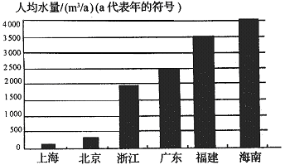
我国部分地区人均水量
水资源紧缺指标
紧缺性 | 人均水量/（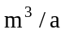）
轻度缺水 | 1700～3000
中度缺水 | 1000～1700
重度缺水 | 500～1000
极度缺水 | <500
根据图及上表的分析和你对水资源的认识，请你回答以下问题。
（1）图中极度缺水的地区是（ ）
A. 上海和北京 B. 浙江 C. 广东 D. 福建和海南
（2）广东省水资源紧缺性属于（ ）
A. 轻度缺水 B. 中度缺水 C.重度缺水 D. 极度缺水
（3）以“保护水资源，刻不容缓”为辩论题，如果你作为正方辩论员，你的辩论要点是（ ）
① 水的重要性；② 水资源紧缺性；③ 水资源污染严重；④ 水资源保护意识薄弱；⑤ 保护水资源的迫切性；⑥ 节约用水
A. ①②③⑤ B. ②③④⑤ C. ①②④⑤⑥ D. 全部
解析：
本题在进行环保教育时没有说教，而是在辩论中让同学们自己体会，这样的命题方式，立意高远，独具匠心。
答案：（1）A（2）A（3）D

